Консультация для родителей
«Книга в семье.
Что и как читать детям 4-5 лет»

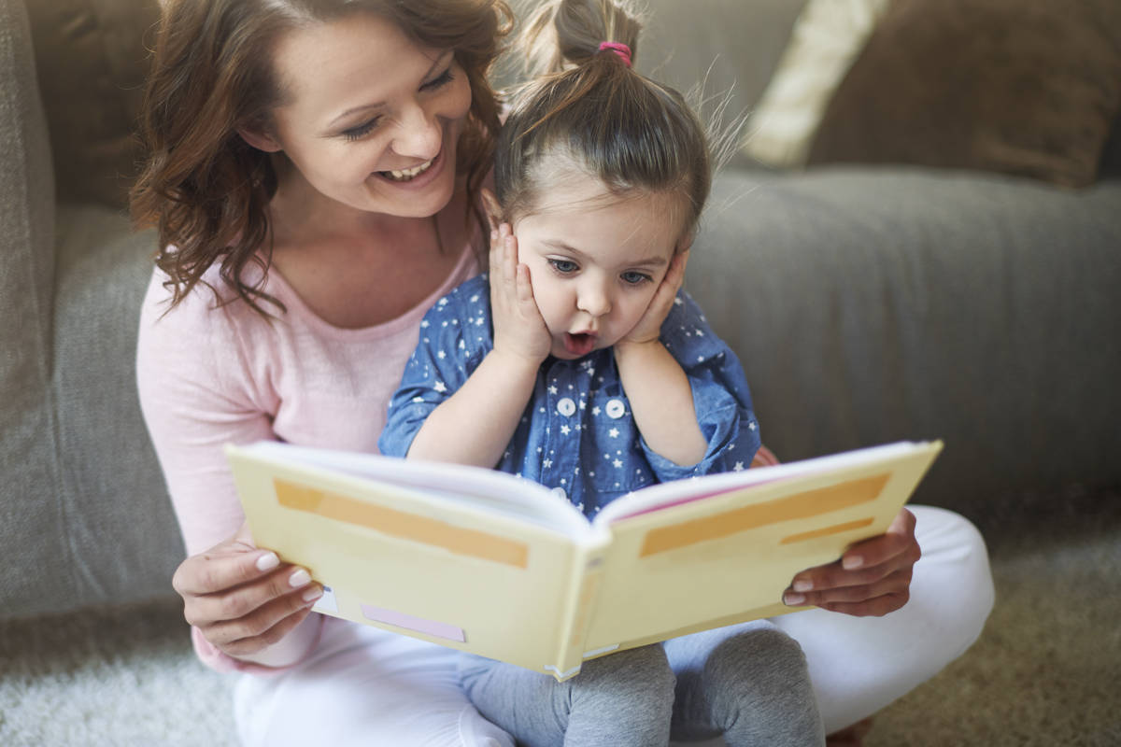

Занимаясь домашними делами, родители имеют большие возможности для того, чтобы подготовить ребёнка к встрече с новой книгой или побеседовать об уже прочитанной сказке или истории. Тогда чтение становится желанным,
ожидаемым. Кроме того, в режиме дня необходимо выделить определённое время, чтобы к этому часу ребёнок настраивался на восприятие книги: в течение дня это счастливое время всегда найдётся 15- 20 минут, чтобы спокойно почитать ребёнку.

Чтение должно проходить в спокойной обстановке, когда ничто не
отвлекает ребёнка, и окружающие относятся к его занятиям
«уважительно».

Хорошо, если обстановка ритуала семейного чтения усиливает
восприятие. Поздним вечером, когда за окном темно, хорошо читать
сказку в затенённой комнате при свете настольной лампы. Полумрак
настраивает на сказочный, фантастический лад.

Детям 4 – 5 лет читают не более 15-20 минут, потому что затем их
внимание рассеивается - как бы ни понравилась книжка ребёнку, надо
давать ему отдых. Зато как радостна будет новая встреча с той же
книжкой, как сосредоточенно он будет слушать её и рассматривать!

Помните: ребёнок не может быть все время пассивным
слушателем, поэтому во время чтения надо активизировать его
внимание!
Пусть он за вами повторяет слова, отвечает на вопросы,
рассматривает иллюстрации. Дети это очень любят. Можно предложить
ребёнку вместе (хором) рассказывать сказку.
Особенно следует остановиться на детской любви к повторным
чтениям. Все знают, что ребёнок буквально «доводит» своих близких до
изнеможения, требуя читать ещё и ещё раз одно и то же произведение.
Дети жаждут повторных чтений, чтобы вновь и с большей силой пережить
радостное волнение: их волнует и сюжет, и герои, и образные поэтические
слова и выражения, и музыка речи. Повторные чтения тренируют
память и развивают речь.
После многократных чтений ребёнок запомнит книгу и сможет
проявить столь желанную для него самостоятельность: читать наизусть
стихи, пересказывать рассказы и сказки, делать к ним рисунки и т.д.

Правила, которые сделают чтение вслух привлекательным:

Показывайте ребёнку, что чтение вслух доставляет вам удовольствие. Не бубните, как бы отбывая давно надоевшую повинность. Ребёнок это почувствует и утратит интерес к чтению.

Демонстрируйте ребенку уважение к книге. Ребёнок должен знать,
что книга - это не игрушка, не крыша для кукольного домика, и не повозка, которую можно возить по комнате. Приучайте детей аккуратно обращаться с ней. Рассматривать книгу желательно на столе, брать чистыми руками, осторожно перевёртывать страницы. После рассматривания уберите книгу на место.
Во время чтения сохраняйте зрительный контакт с ребёнком.
Взрослый во время чтения или рассказа должен стоять или сидеть перед
детьми так, чтобы они могли видеть его лицо, наблюдать за мимикой,
выражением глаз, жестами, так как эти формы проявления чувств
дополняют и усиливают впечатления от прочтения.

Читайте детям неторопливо, но и не монотонно, старайтесь
передать музыку ритмической речи. Ритм, музыка речи чарует ребёнка,
они наслаждаются напевностью русского сказа, ритмом стиха. В процессе чтения детям нужно периодически давать возможность говорить о своих ощущениях, но иногда можно попросить просто молча «слушать себя».

Играйте голосом: читайте то быстрее, то медленнее, то громко,
то тихо - в зависимости от содержания текста. Читая детям стихи и сказки, старайтесь передать голосом характер персонажей, а также смешную или грустную ситуацию, но не «перебарщивайте». Излишняя драматизация мешает ребёнку воспроизводить в воображении нарисованные словами картины.
Сокращайте текст, если он явно слишком длинный. В таком случае
не надо читать всё до конца, ребёнок всё равно перестаёт воспринимать
услышанное. Коротко перескажите окончание.
Читайте сказки всегда, когда ребёнок хочет их слушать. Может
быть, для родителей это и скучновато, но для него - нет.
Читайте ребёнку вслух каждый день. Непременно продолжайте
совместное чтение и тогда, когда ребёнок научится читать: ценность
хорошей книги зависит во многом от того, как отнеслись к книге родители
и найдут ли для неё должное место в своей семейной библиотеке.
Не уговаривайте послушать, а «соблазняйте» его.
Полезная уловка: позвольте ребёнку самому выбирать книги.

С самого раннего детства ребёнку необходимо подбирать свою
личную библиотеку.
Почаще ходите с ребёнком в книжный магазин, в библиотеку. Покупать книги следует постепенно, выбирая то, что интересует детей, что им понятно, советуясь с воспитателем.
Читайте вслух или пересказывайте ребёнку книги, которые вам
самим нравились в детстве.
Прежде, чем прочитать ребёнку незнакомую вам книгу, попробуйте прочитать её сами, чтобы направить внимание ребёнка в нужное русло.
Не отрывайте ребёнка от чтения или рассматривания книжки с картинками. Снова и снова привлекайте внимание детей к содержанию
книги, картинок, каждый раз раскрывая что-то новое.

Что можно почитать детям 4 – 5 лет

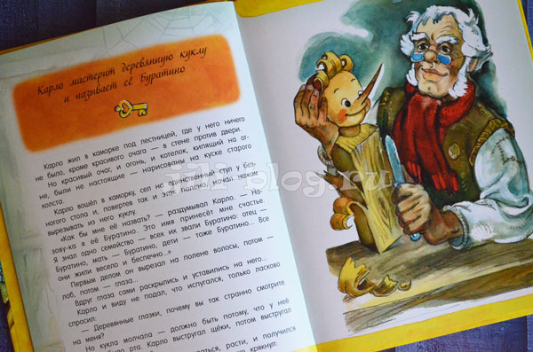

Сказки.

«Три поросенка», пер. с англ. С. Михалкова;
«Заяц и еж», из сказок братьев Гримм, пер. с нем. А. Введенского, под ред. С. Маршака;
«Красная Шапочка», из сказок Ш. Перро, пер. с франц. Т. Габбе;
братья Гримм. «Бременские музыканты», нем., пер. В. Введенского, под ред. С. Маршака.
«Про Иванушку-дурачка», обр. М. Горького;
«Война грибов с ягодами», обр. В. Даля;
«Сестрица Аленушка и братец Иванушка», обр. А. Н.Толстого; «Жихарка», обр. И. Карнауховой;
«Лисичка-сестричка и волк», обр. М. Булатова;
«Зимовье», обр. И. Соколова-Микитова;
«Лиса и козел», обр. О. Капицы;
«Привередница», «Лиса-лапотница», обр. В. Даля;
«Петушок и бобовое зернышко», обр. О. Капицы.

Литературные сказки.
М. Горький. «Воробьишко»;
В. Осеева. «Волшебная иголочка»;
Р. Сеф. «Сказка о кругленьких и длинненьких человечках»;
К. Чуковский. «Телефон», «Тараканище», «Федорино горе»;
Н. Носов. «Приключения Незнайки и его друзей» (главы из книги);
Д. Мамин-Сибиряк. «Сказка про Комара Комаровича — Длинный Нос и про Мохнатого Мишу — Короткий Хвост»;
В. Бианки. «Первая охота»;
Д. Самойлов. «У слоненка день рождения».
А. Милн. «Винни-Пух и все-все-все» (главы из книги), пер. с англ. Б. Заходера;
Э. Блайтон. «Знаменитый утенок Тим» (главы из книги), пер. с англ. Э. Паперной;
Т. Эгнер. «Приключения в лесу Елки-на-Горке» (главы), пер. с норв. Л. Брауде;
Д. Биссет. «Про мальчика, который рычал на тигров», пер. с англ. Н. Шерешевской;
Э. Хогарт. «Мафин и его веселые друзья» (главы из книги), пер. с англ. О. Образцовой и Н. Шанько.

